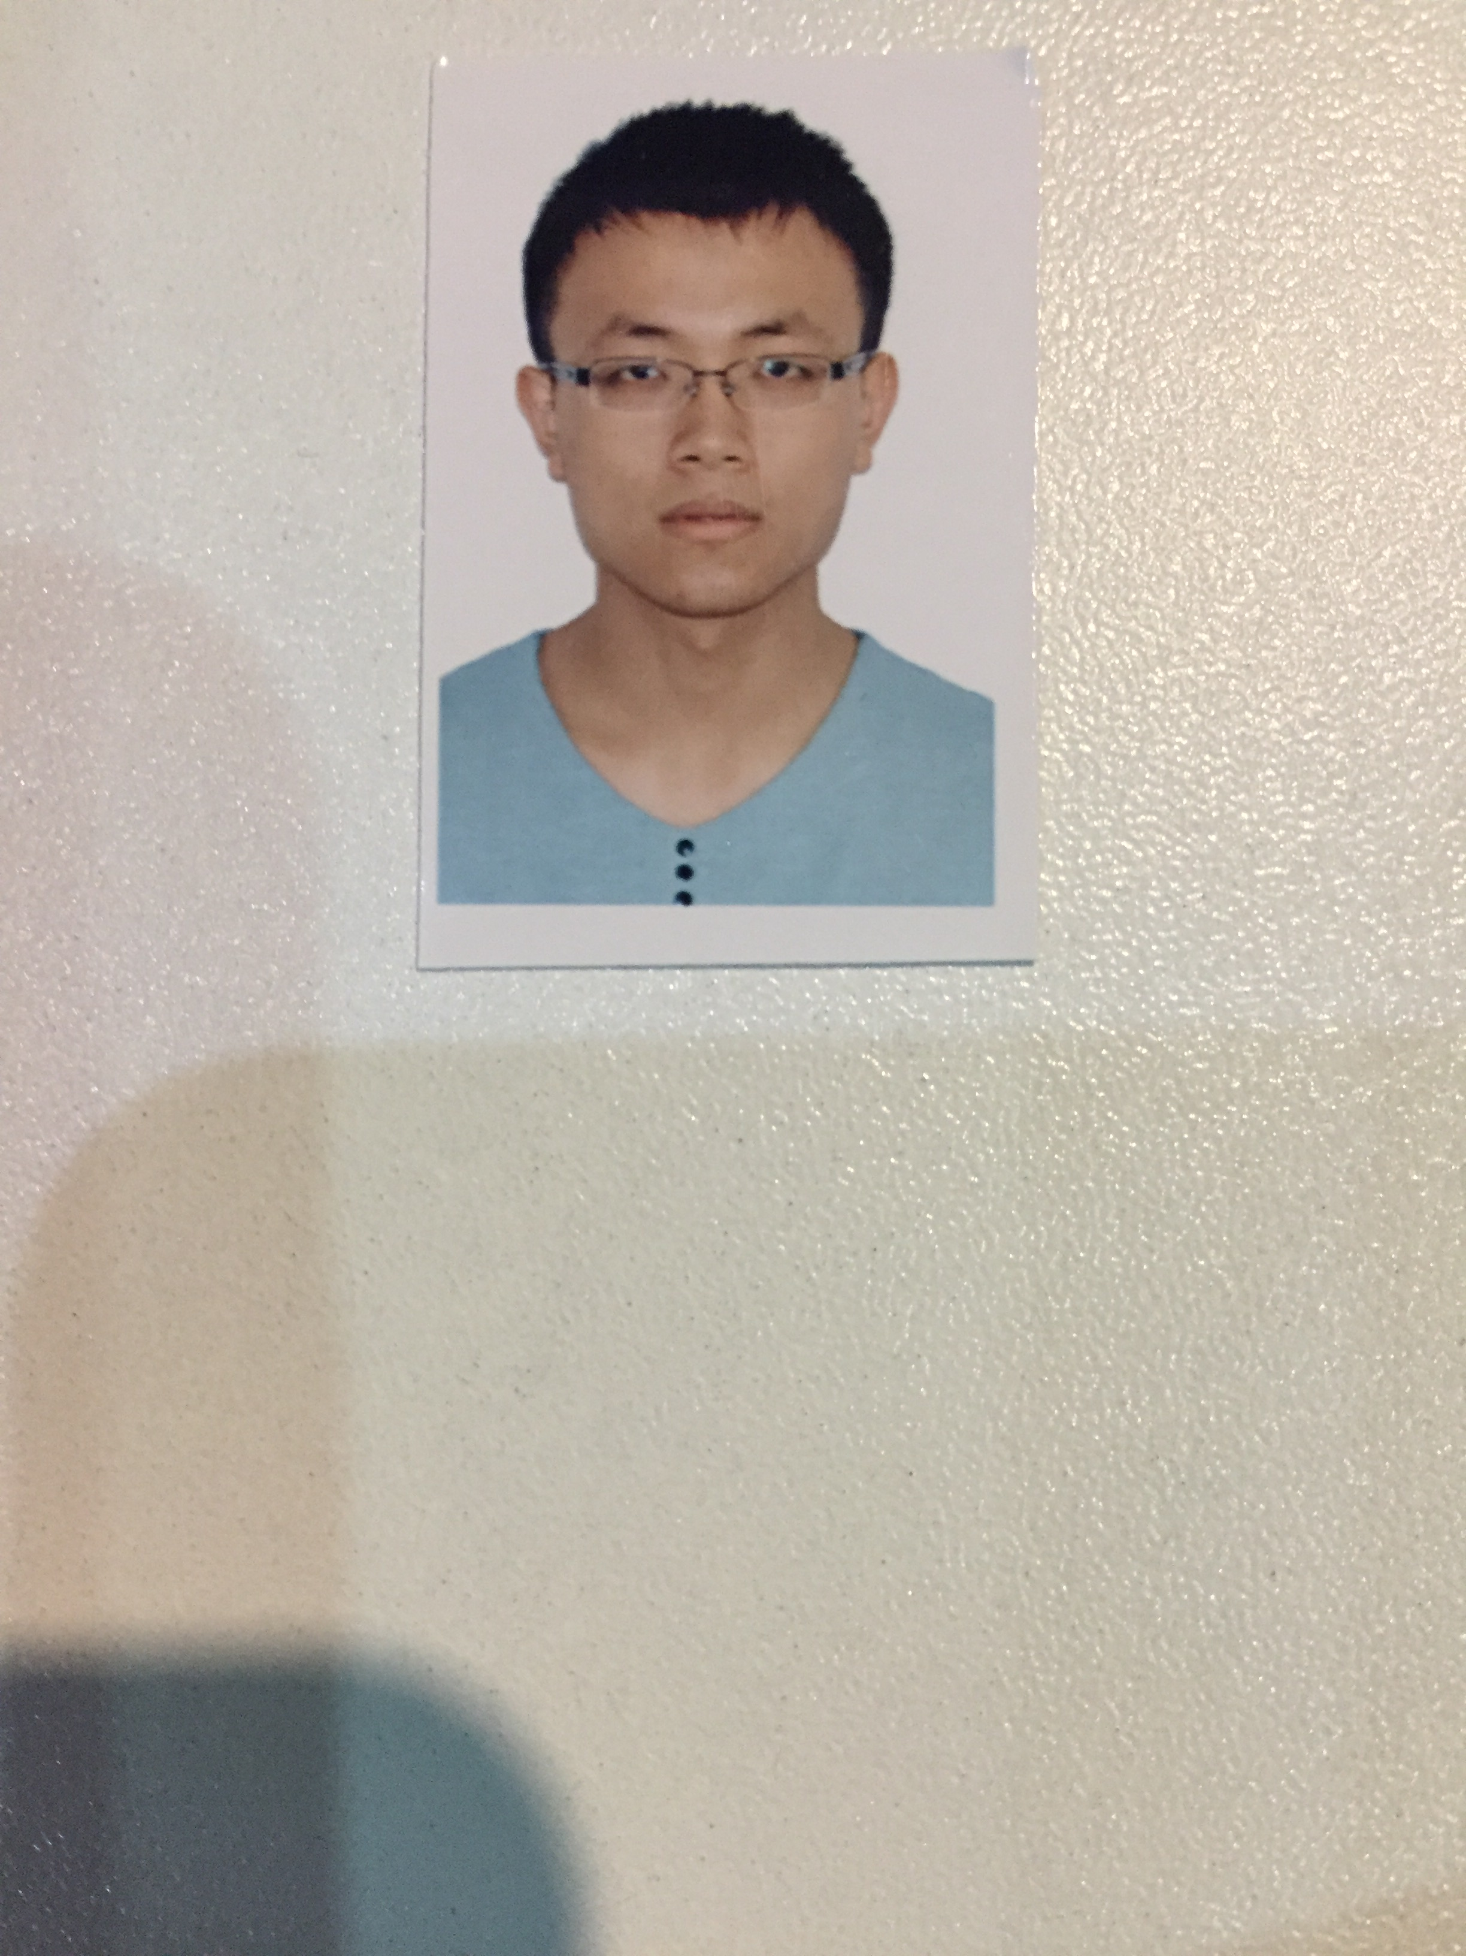
姓名：谭添文
年龄：26
电话：18513476663
邮箱：cloudinnng@qq.com
网站：www.cloudinnng.top
职位：Unity开发工程师
工作经验：4年

职业技能：
编程语言：
语言 | 掌握程度 | 描述
C# | 高级 | 工作中用的最多的就是C#。熟悉线程，泛型，反射编程。
JAVA | 高级 | 在之前的游戏公司使用java、libgdx、eclipse进行安卓游戏开发。
C++ | 初级 | 工作中涉及到少量硬件编程。如单片机。
Python | 初级 | 兴趣原因自学
php | 中级 | 使用php进行微信公众号接入。获取用户昵称和头像进行项目登陆。另外结合Mysql制作过弱联网游戏的排行榜功能。
Javascript | 初级 | 掌握基本的js前端开发技能

其他技能：
技能项 | 掌握程度 | 描述
Unity3D游戏引擎 | 高级 | 工作中主要使用的软件。熟练掌握unity编辑器中的功能。
3ds Max建模 | 中级 | 熟悉常用模块，为公司项目制作简单模型，和展uv等操作
PhotoShop图像处理 | 高级 | 熟悉常用模块，为公司项目制作各种图片
Mysql 数据库语言/管理 | 中级 | 熟悉增删查改，配合php使用，unity访问mysql。

工作经历：
2017.3~2019.3 北京崇佳信息科技有限公司 Unity互动软件开发
2014.12~2016.7 北京急行天下科技信息有限公司 安卓游戏开发
2014年暑假 捷云易商科技有限公司 动态网站开发实习

项目经验：
之前的java游戏公司，我们使用的引擎是LIbgdx，当时做了很多的消除游戏，跑酷游戏，飞行射击游戏。我们专注做这三种类型。对这三种游戏类型有较好的经验，因为编程语言是java，所以我们当时只针对安卓用户开发游戏。使用的环境是eclipse。
后来的一家公司主要针对互动和展览市场。做的项目虽说都不是特别大的项目。但是知识领域很广，我对kinect、leapmotion、人脸识别、语音识别、微信公众号接入、NFC短距离通讯、安卓苹果接入、VR、AR、可编程LED彩灯、单片机、opencv的开发都有或多或少的经验。普通unity游戏开发更不在话下。

教育背景：
2012.9~2015.9 中国劳动关系学院（专科） 计算机应用计术专业

校内荣誉：
2013年获得学校一等奖学金。
2013年获得学校三好学生荣誉称号。
2014年通过一个简单的JSP投票系统获得学校创新先锋称号。

自我评价：
1. 有单独开发小型项目的能力和经验。
2. 自学以及学习新知识的能力强。
3. 拥有良好的时间观念，把握项目完成时间，合理分配工作。
4. 爱做游戏，爱玩游戏，热爱游戏行业。

